**LAPORAN PRAKTIKUM  
PEMROGRAMAN 1**

**MODUL X**

Oleh:

SATRIA RAMADHAN

2311104026

S1SE07A

**PRODI S1 REKAYASA PERANGKAT LUNAK**

**FAKULTAS INFORMATIKA**

**INSTITUT TEKNOLOGI TELKOM PURWOKERTO**

**2023**

1. **DASAR TEORI**

Pada modul ini akan dibahas operasi untuk input/masukan dan output/keluaran. Input berarti memasukan data ke dalam program melalui perangkat/berkas masukan, seperti file, keyboard, mouse, dan sebagainya. Namun pada modul ini akan dibatasi hanya masukan dari keyboard saja yang dibahas. Sedangkan output berarti program menampilkan suatu data ke user melalui perangkat keluaran seperti layar monitor printer, dan sebagainya. Pada modul ini akan dibahas output melalui layar monitor saja.

1. **GUIDED**

**INPUT DAN OUTPUT**

1. **Fungsi Print secara langsung**

print("Belajar program python")

1. **Fungsi print mencetak variable**

belajar = "belajar pemrograman 1"

print(belajar)

1. **Fungsi format**

nama = "Satria Ramadhan"

print("Hallo selamat pagi {}".format(nama))

1. **Print beberapa variable menggunakan str**

seng = "Mendoan"

gilang = "Tahu"

zidan = "Soto"

print("Kesukaan seng = "+*str*(seng), "\n Kesukaan gilang = "+*str*(gilang), "\n Kesukaan zidan = "+*str*(zidan))

1. **Print beberapa variable menggunakan format**

print("Kesukaan seng = {}, kesukaan gilang = {}, kesukaan zidan {}".format(seng, gilang, zidan))

1. **Print beberapa variable menggunakan f-string**

print(f"Kesukaan seng = {seng} \n Kesukaan gilang = {gilang}\nKesukaan zidan = {zidan}")

1. **Print text dan variable menggunakan koma (,)**

panjang = 10

lebar = 5

luas = panjang * lebar

print("luas = ", luas)

1. **Input bernilai string dari user**

nama = input("Nama: ")

print("Nama saya "+ nama)

1. **Input bernilai integer dari user**

panjang = *int*(input("Masukan panjang: "))

lebar = *int*(input("Masukan lebar: "))

luas = panjang * lebar

print(f"Luas : {luas}")

1. **UNGUIDED**
2. Output
3. Buat sebuah variable yang menampung nilai string “(nama) suka belajar pemrograman dengan Bahasa python”.

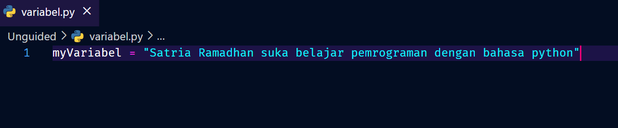

1. Setelah itu gunakan fungsi print() untuk mengoutputkan variable yang telah kita buat. Masukan nama variable kita ke dalam print()

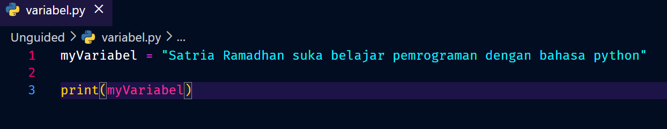

1. Jika sudah Jalankan programnya

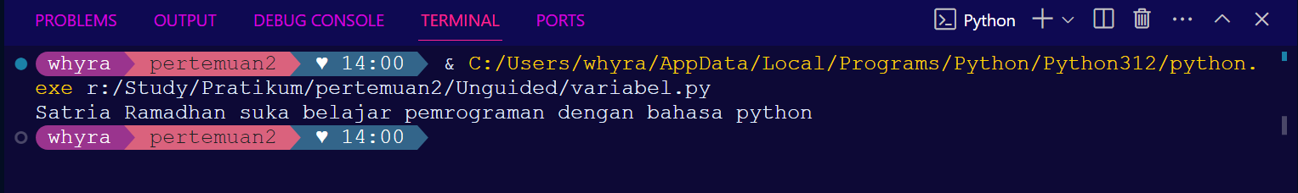

1. Program berhasil mengoutputkan sebuah nilai dari variable yang telah kita buat
2. **Membuat program menghitung Volume Balok dari inputan user**
3. Buat variable yang berisikan panjang, lebar, dan tinggi. Dan isi variable tersebut dengan angka

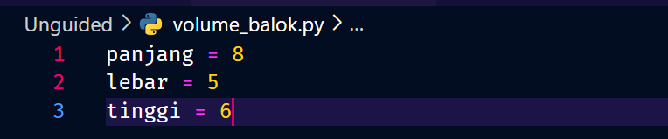

1. Buat variable yang menampung perhitungan dari ketiga variable diatas sesuai rumus volume balok yaitu Panjang * lebar * tinggi.

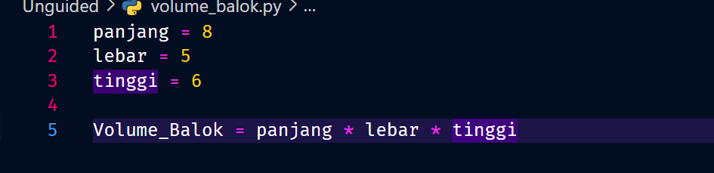

1. Output kan variable perhitungan yang telah kita buat menggunakan fungsi print()

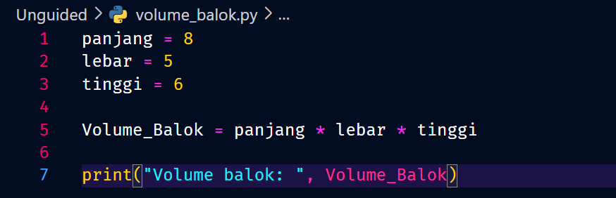

1. Jalankan program, jika berhasil maka program akan mengoutputkan hasil dari perhitungan yang telah kita buat

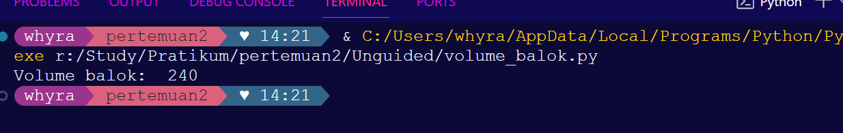

1. Program berhasil berjalan
2. **Membuat program keliling lingkaran dengan nilai sesuai inputan user**
3. Siapkan rumus keliling lingkaran ‘2 * π * r’
4. Karena π adalah nilai mutlak dari rumus keliling lingkaran maka yang harus kita buat adalah variabel π dan isi nilai dari π yaitu 3.14

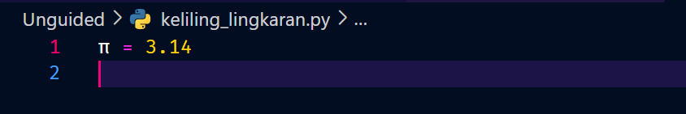

1. Setelah itu buat variable jari-jari dengan nama r yang nilai tersebut didapat dari input user. Karena kita membutuhkan number/integer dari user maka format input an menjadi int dengan fungsi int().

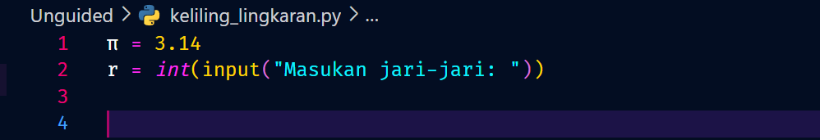

1. Buat variable perhitungan keliling jari-jari dan hitung sesuai rumus

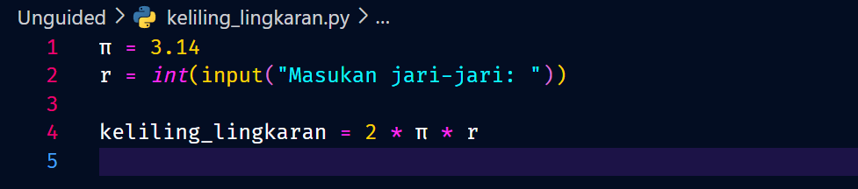

1. Outputkan hasilnya menggunakan fungsi print()

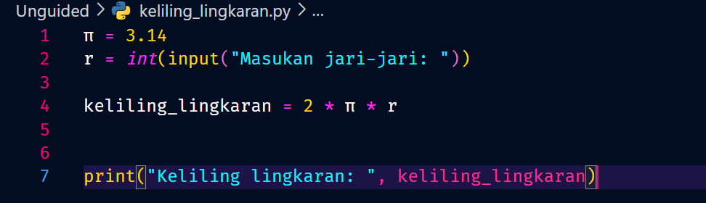

1. Jalankan program

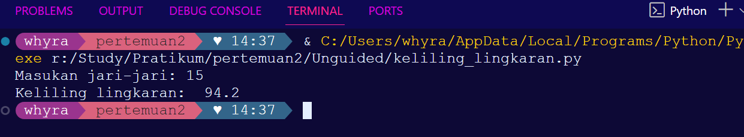

1. Maka akan muncul inputan user dan ketika sudah diisi lalu di enter maka perhitungan yang telah kita buat akan teroutput.